Tuần : 10 tiết 2 tuần 11 tiết 1 | Ngày soạn : 08/11/2021
Tiết : 39- 42 | Ngày dạy : 10/11 – 15/11/2021

BÀI 25: VI KHUẨN
Thời gian thực hiện: 2 tiết
I. Mục tiêu
1. Năng lực:
1.1. Năng lực khoa học tự nhiên
Nhân thức KHTN
- Mô tả đc hình dạng và về cấu tạo của vi khuẩn
- Phân biệt được VK với VR
- Dựa vào hình thái nhận ra được sự đa dạng của VK
- Nêu được 1 số bệnh và cách phòng chống bệnh do VK gây ra
Vận dụng:
- Vận dụng những hiểu biết về vi khuẩn để giải thích một số hiện tượng trong thực tế: thức ăn để lâu bị ôi thiu, không nên ăn thức ăn ôi thiu, Hoàn thành sản phẩm…
1.2. Năng lực chung
- NL tự học và tự chủ: tìm kiếm thông tin, đọc sách giáo khoa, quan sát tranh ảnh để tìm hiểu về cấu tạo, sự phân bố, vai trò của vi khuẩn; tìm hiểu thông tin trên mạng internet về các bệnh do vi khuẩn gây ra, vai trò và các ứng dụng của vi khuẩn.
- NL giao tiếp và hợp tác: thảo luận nhóm để tìm tòi kiến thức về vi khuẩn.
2. Phẩm chất:
- Chăm chỉ: chịu khó tìm tòi tài liệu và thực hiện các nhiệm vụ cá nhân nhằm tìm hiểu về vi khuẩn
- Có trách nhiệm trong hoạt động nhóm, chủ động nhận và thực hiện nhiệm vụ được giao.
II. Thiết bị dạy học và học liệu
- Tranh ảnh về vi khuẩn
- Phiếu học tập (sản phẩm đính kèm).
- Video về vai trò của vi khuẩn, vi khuẩn và sự kháng thuốc; phân biệt virut và vi khuẩn.
- Mẫu vật: thức ăn được bảo quản tốt, thức ăn bị ôi thiu, nước bị ô nhiễm.
- Dụng cụ: găng tay cao su, khẩu trang y tế.
III. Tiến trình dạy học
1. Hoạt động 1: Mở đầu – 5 phút
a) Mục tiêu: Giúp học sinh xác định được nội dung của bài học, khơi gợi sự tò mò và tạo hứng thú cho các em tìm hiểu nội dung của bài mới.
b) Nội dung: HS quan sát bức ảnh và trả lời câu hỏi: tác giả đã dùng nguyên liệu nào để tạo nên hình ảnh của Einstein trong bức tranh?
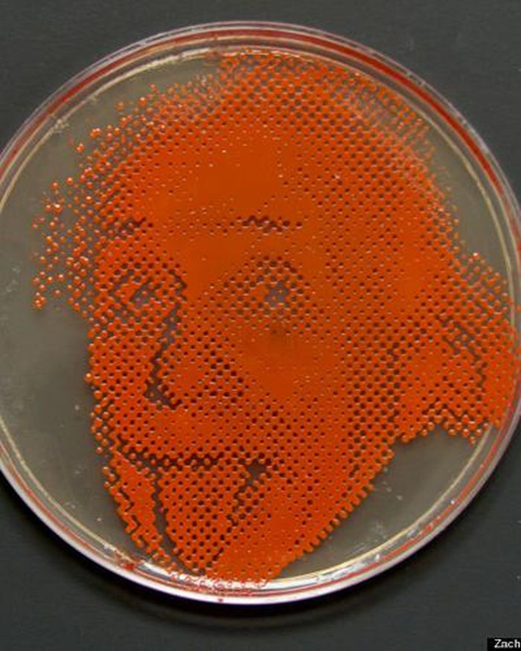
c) Sản phẩm: Câu trả lời của HS
Đáp án: Vi khuẩn
d) Tổ chức thực hiện:
- GV yêu cầu HS quan sát bức ảnh và trả lời câu hỏi: tác giả đã dùng nguyên liệu nào để tạo nên bức tranh?
- HS làm việc cá nhân.
- Đại diện HS trả lời
- Đánh giá và dẫn dắt: Nếu HS trả lời đúng thì GV yêu cầu HS nêu ngắn gọn những hiểu biết của mình về các bức tranh vẽ từ vi khuẩn. Nếu HS không trả lời được thì GV giới thiệu thêm một số bức tranh vẽ từ vi khuẩn và nguyên liệu được sử dụng sau đó dẫn dắt vào bài mới: VI KHUẨN
2. Hoạt động 2: Hình thành kiến thức mới – 75 phút
a) Mục tiêu:
- Mô tả được hình dạng và cấu tạo đơn giản của vi khuẩn. Thấy được sự đa dạng của vi khuẩn trong tự nhiên.
- Nêu được vai trò của vi khuẩn trong tự nhiên và thực tiễn.
- Nêu được một số bệnh do vi khuẩn gây ra và một số biện pháp phòng chống.
b) Nội dung: HS dựa vào thông tin SGK, thông tin trong các tư liệu giáo viên cung cấp và thông tin từ internet để tìm hiểu về các đặc điểm, vai trò của vi khuẩn.
c) Sản phẩm: PHT của các nhóm thể hiện được các nội dung sau:
- Sự phân bố của vi khuẩn và tính đa dạng của chúng.
- Hình dạng và cấu tạo của vi khuẩn.
- Các lợi ích của vi khuẩn và ứng dụng trong thực tế.
- Các tác hại do vi khuẩn gây ra với tự nhiên và con người
- Biện pháp bảo quản thực phẩm và biện pháp phòng chống các bệnh do vi khuẩn gây ra.
d) Tổ chức thực hiện:
- GV giới thiệu các nội dung chính của bài học, định hướng quá trình học tập: Tìm hiểu các đặc điểm và vai trò của vi khuẩn. Sau đó ghi lại các nội dung chính trên bảng.
Bước 1- Chuyển giao nhiệm vụ
GV chia lớp thành 4 nhóm HS, phân công nhóm trưởng, thư kí từ tiết học trước. Tổ chức học tập theo trạm:
+ Giới thiệu nội dung học tập ở các Trạm
Trạm 1: Tìm hiểu các đặc điểm: sự phân bố, hình dạng, cấu tạo của vi khuẩn.
Trạm 2: Tìm hiểu về lợi ích của vi khuẩn với tự nhiên và đời sống con người.
Trạm 3: Tìm hiểu về tác hại của vi khuẩn với tự nhiên và đời sống con người.
Trạm 4: Tìm hiểu một số bệnh do vi khuẩn gây ra và cách phòng chống.
+ Hướng dẫn HS di chuyển: mỗi nhóm HS xuất phát từ một trạm. Thời gian dừng lại để nghiên cứu, học tập ở mỗi trạm là 5 phút, sau đó HS lần lượt di chuyển tới các trạm còn lại theo vòng tròn. Lưu ý khi di chuyển, HS mang theo bút và PHT cá nhân.
+ Hướng dẫn học tập ở mỗi trạm: HS đọc hướng dẫn học tập từng trạm trong PHT, sử dụng các đồ dùng, tư liệu GV cung cấp ở trạm đó để thực hiện nhiệm vụ. Cuối cùng sẽ ghi câu trả lời vào PHT của cá nhân.
+ Phát PHT cho HS.
Bước 2 - Tổ chức thực hiện
- GV cho HS di chuyển và đặt đồng hồ thông báo thời gian quy định cho HS; giám sát và hỗ trợ cho các nhóm. Lưu ý vấn đề ki luật và an toàn trong học tập.
- Các nhóm trưởng điều hành nhóm di chuyển và quản lí, phân công công việc trong nhóm. Thư kí là người đọc hướng dẫn, nhắc giờ, ghi chép PHT chung của nhóm (giống phiếu cá nhân).
Bước 3 - Báo cáo sản phẩm
- Sau khi HS đã đi lần lượt 4 trạm, GV mời đại diện 4 nhóm trình bày kết quả nghiên cứu, mỗi đại diện chỉ trình bày kết quả ở một trạm. Các nhóm khác bổ sung, góp ý.
Bước 4 - Đánh giá kết quả
- GV đưa nhận xét cho phần báo cáo của từng nhóm đồng thời chuẩn hóa và chốt kiến thức cho HS:
Trạm 1: Đặc điểm của vi khuẩn
+ Vi khuẩn phân bố ở khắp nơi với số lượng lớn
+ Hình dạng thường gặp: hình que (trực khuẩn), hình cầu (cầu khuẩn), hình xoắn (xoắn khuẩn), hình dấu phẩy (phẩy khuẩn)…
+ Cấu tạo vi khuẩn: đơn bào, có kích thước nhỏ nhưng lớn hơn virus. Tế bào thường có thành, màng sinh chất, chất nguyên sinh và vùng nhân (chưa có nhân hoàn chỉnh nên gọi là nhân sơ)
Trạm 2: Vi khuẩn có nhiều lợi ích:
+ Phân hủy xác chết của động, thực vật và các chất thải thành muối khoáng -> làm sạch môi trường và bổ sung muối khoáng cho đất.
+ Bổ sung chất đạm cho đất -> Nếu không có vi khuẩn đất sẽ bị nghèo dinh dưỡng.
+ Hỗ trợ tiêu hóa và tăng cường miễn dịch cho con người.
+ Được dùng để chế biến và bảo quản thực phẩm: làm sữa chua, dưa muối, nước mắm…
+ Dùng trong công nghệ sinh học, dược phẩm, mĩ phẩm…
Trạm 3: Tác hại của vi khuẩn
+ Làm hỏng đồ ăn -> Cần phải bảo quản thực phẩm đúng cách: giữ lạnh, sấy khô, muối chua….
+ Gây ô nhiễm môi trường
+ Kí sinh gây bệnh cho người và các sinh vật khác.
Trạm 4: Các bệnh do vi khuẩn gây ra và cách phòng chống
+ Một số bệnh: lao phổi, lị, tả, viêm da, viêm đường hô hấp…
+ Con đường lây bệnh: qua không khí, qua tiếp xúc, qua đồ ăn uống không đảm bảo vệ sinh…
+ Biện pháp phòng chống: vệ sinh môi trường, vệ sinh cá nhân, vệ sinh an toàn thực phẩm, tiêm vaccine, sử dụng thuốc kháng sinh đúng cách…
* Sau khi chuẩn kiến thức, HS tự điều chỉnh vào PHT cá nhân. GV yêu cầu HS kẹp phiếu đã chuẩn kiến thức vào vở .
Dành 5 phút dặn dò:
- HS lên mạng tìm hiểu về VK để giải thích hiện tượng thực tế
- HS lên mạng tìm hiểu cách làm dưa muối, sữa chua( Lưu ý khi làm phải có báo nguyên liệu cách làm)
3. Hoạt động 3: Luyện tập – 15 phút
a) Mục tiêu:
- Củng cố kiến thức về vi khuẩn
- Phân biệt vi khuẩn với virus
b) Nội dung: HS trả lời các câu hỏi để củng cố kiến thức vừa học
c) Sản phẩm: Câu trả lời của HS
d) Tổ chức thực hiện: GV tổ chức dưới dạng trò chơi chuyền bóng.
* GV nêu luật chơi: GV bật một bài hát, HS chuyền bóng cho nhau. Khi nhạc dừng lại, bóng trong tai ai người đó phải trả lời 1 câu hỏi GV đưa ra trong số các câu hỏi sau:
CH1: Xác định loại vi khuẩn dựa vào hình dạng của các vi khuẩn A, B, C, D, E, F trong hình ảnh sau:
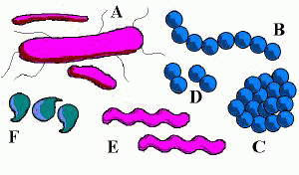
CH2: Điền chú thích các bộ phận còn thiếu của tế bào vi khuẩn dưới đây:
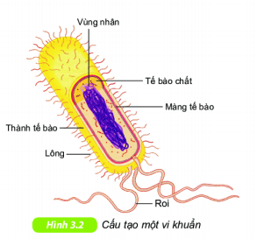
1………………
2………………
CH3: Vi khuẩn nào sau đây là lợi khuẩn?
- Vi khuẩn lao. C. Trực khuẩn lị.
- Trực khuẩn lactic. D. Phẩy khuẩn tả.
CH4: Vì sao thức ăn không được bảo quản đúng cách lại bị ôi thiu?
CH5: Quan sát hình ảnh sau và cho biết đâu là vi khuẩn? Đâu là virus? Vì sao em biết?
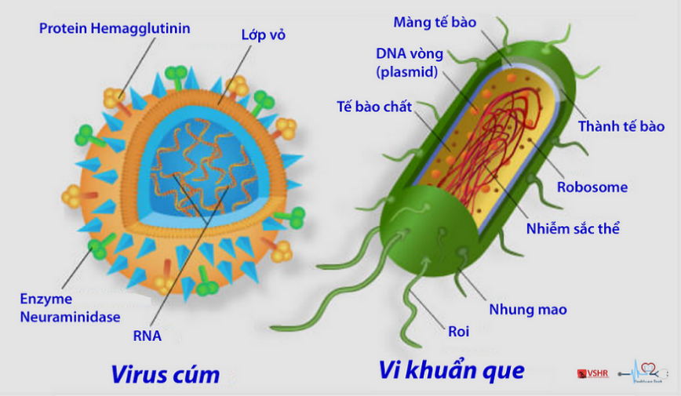

?

?

CH6: Nêu các vai trò của vi khuẩn.
* Thực hiện: HS hoạt động cá nhân trả lời câu hỏi
* Báo cáo: HS cầm bóng khi nhạc dừng sẽ trả lời câu hỏi.
* Đánh giá: GV cho điểm những HS có câu trả lời chính xác ở những câu khó. Những câu dễ có thể thưởng sao hoặc thưởng điểm tích lũy quá trình học tập.
4. Hoạt động 4: Vận dụng – 25 phút
a) Mục tiêu:
- Vận dụng những hiểu biết về vi khuẩn để giải thích một số hiện tượng trong thực tế: thức ăn để lâu bị ôi thiu, không nên ăn thức ăn ôi thiu… từ đó rút ra cách BQ thực phẩm, hoàn thành 1 sản phẩm
b) Nội dung:
- HS về nhà tìm kiếm thông tin trên mạng về các biện pháp bảo quản thực phẩm và cơ sở khoa học của các biện pháp đó.
- Tìm hiểu các biện pháp bảo quản thực phẩm mà gia đình đang sử dụng và đánh giá xem đã hợp lí hay chưa?
- Điều chỉnh các biện pháp đã dùng cho phù hợp hơn và bổ sung thêm các biện pháp mới.
- Chụp ảnh minh chứng và làm báo cáo.
c) Sản phẩm: Bài báo cáo của HS dưới dạng powerpoint
d) Tổ chức thực hiện:
- GV giao nhiệm vụ về nhà cho HS. Sau đó hướng dẫn HS nộp bài qua mail cho GV
- HS tự tìm hiểu ở nhà và làm báo cáo
- GV lựa chọn các bài làm tốt nhất cho HS báo cáo vào tiết học tiếp theo.
- GV cho điểm các bài làm tốt của HS.

GV Đánh giá
IV. PHỤ LỤC
- CÁC PHIẾU HỌC TẬP
PHIẾU HỌC TẬP SỐ 1
Stt | Thức ăn hàng ngày có thể bị hư hỏng, ôi thiu | Nguyên nhân | Tác hại khi ăn phải | Cách phòng tránh
1
2
3
4
5
6
7
8
9
10

PHIẾU HỌC TẬP SỐ 2
Vi khuẩn | Hình dạng | Môi trường sống | Phân bố
1.
2.
3.
4.
5.
6.
Nhận xét chung về hình dạng, phân bố và môi trường sống
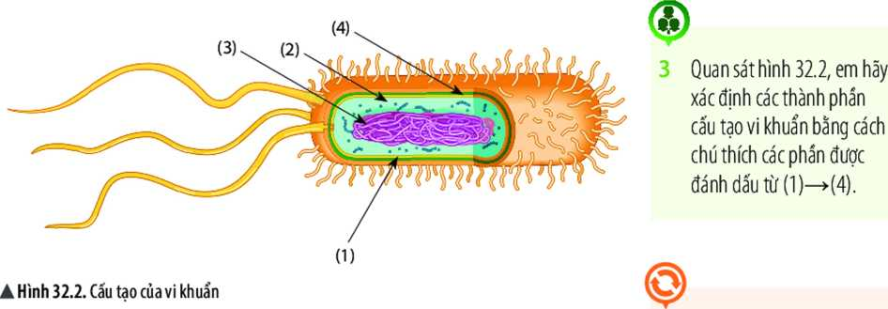

PHIẾU HỌC TẬP SỐ SỐ 3
Quan sát hình 32.3 cho biết điểu gì sẽ xảy ra với xác động vật, thực vật trong đất?
...........................................................................................................................................................................................................................................................................................................................................................................................................................................................................................................................
Quan sát hình 32.3, em hãy nêu vai trò của vi khuẩn trong tự nhiên.
............................................................................................................................................................................................................................................................................................................................................................................................................................................................................................................................
Nêu vai trò của vi khuẩn trong quá trình chê biến các sản phẩm ở hình 32.4
........................................................................................................................................................................................................................................................................................................................................................................................................................................................................................
Quan sát hình 32.4 hãy kể tên một vài ứng dụng của vi khuẩn trong thực tiễn.
........................................................................................................................................................................................................................................................................................................................................................................................................................................................................................

PHIẾU HỌC TẬP SỐ 4
Tên bệnh | Tác nhân gây bệnh | Biểu hiện bệnh | Các con đường lây nhiễm | Các biện pháp phòng tránh
Bệnh tiêu chảy | Trực khuẩn đường ruột
 | Vi khuẩn lao

PHIẾU HỌC TẬP
Họ và tên: ………………………………………………………..Nhóm:……………..
Lớp: ………

TRẠM 1 – 5’
ĐẶC ĐIỂM CỦA VI KHUẨN
Nghiên cứu thông tin trong bộ tài liệu số 1 mà giáo viên cung cấp, kết hợp với thông tin trong SGK mục 1, thảo luận nhóm để trả lời các câu hỏi sau:
- Vi khuẩn sống ở môi trường nào? Em có nhận xét gì về sự phân bố của chúng.
………………………………………………………………………………………………………………………………………………………………………………
………………………………………………………………………………………..
………………………………………………………………………………………..

- Vi khuẩn thường có hình dạng gì? Lấy ví dụ.
………………………………………………………………………………………..
………………………………………………………………………………………..
………………………………………………………………………………………..
………………………………………………………………………………………..
- Quan sát hình sau, xác định các thành phần cấu tạo vi khuẩn bằng cách chú thích các phần được đánh dấu từ (1) -> (4) trong hình.
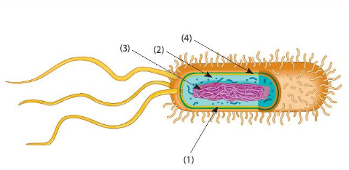

- So sánh kích thước và chỉ ra điểm khác biệt trong cấu tạo của vi khuẩn so với virus.
………………………………………………………………………………………..
………………………………………………………………………………………..
………………………………………………………………………………………..
………………………………………………………………………………………..
………………………………………………………………………………………..
………………………………………………………………………………………..
TRẠM 2 – 5’
LỢI ÍCH CỦA VI KHUẨN

Quan sát Hình 25.3, 25.4 trong SGK, dùng máy tính được cung cấp để tra cứu thông tin trên mạng internet hoàn thành các câu hỏi sau:
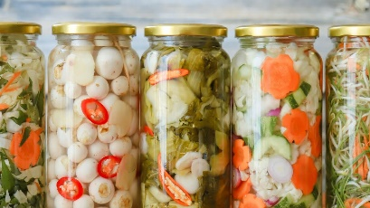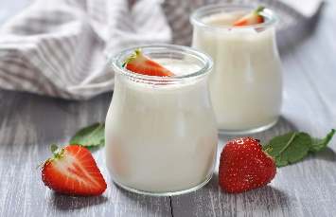
- Vi khuẩn mang lại những lợi ích gì cho tự nhiên? Lấy ví dụ. Điều gì xảy ra nếu đất không có vi khuẩn?
………………………………………………………………………………………………………………………………………………………………………………
………………………………………………………………………………………..
………………………………………………………………………………………..
………………………………………………………………………………………..
………………………………………………………………………………………..

- Trong sữa chua và dưa muối có vi khuẩn gì? Các vi khuẩn có vai trò gì trong quá trình chế biến dưa muối, sữa chua? Có vai trò gì với con người?
………………………………………………………………………………………..
………………………………………………………………………………………..
………………………………………………………………………………………..
………………………………………………………………………………………..
………………………………………………………………………………………..
………………………………………………………………………………………..
………………………………………………………………………………………..

- Kể tên một vài ứng dụng của vi khuẩn trong đời sống con người.
………………………………………………………………………………………..
………………………………………………………………………………………..
………………………………………………………………………………………..
………………………………………………………………………………………..
………………………………………………………………………………………..
………………………………………………………………………………………..
………………………………………………………………………………………..
………………………………………………………………………………………..
………………………………………………………………………………………..
………………………………………………………………………………………..

TRẠM 3 – 5’
TÁC HẠI CỦA VI KHUẨN
Quan sát 2 mẫu vật thức ăn: một mẫu thức ăn được bảo quản trong tủ lạnh và một mẫu là thức ăn để ở nhiệt độ thường. Cả 2 mẫu đều có thời gian bảo quản là 3 ngày. Mô tả sự hiện tượng và giải thích.
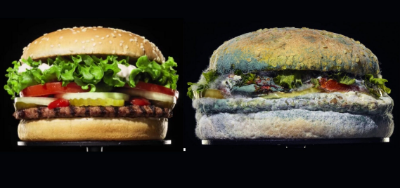
………………………………………………………………………………………………………………………………………………………………………………
………………………………………………………………………………………..
………………………………………………………………………………………..
………………………………………………………………………………………..
………………………………………………………………………………………..

Quan sát 2 lọ đựng mẫu vật thức ăn ôi thiu và mẫu vật nước bị ô nhiễm. Mô tả màu sắc, mùi. Giải thích hiện tượng.
………………………………………………………………………………………..
………………………………………………………………………………………..
………………………………………………………………………………………..
………………………………………………………………………………………..
………………………………………………………………………………………..
………………………………………………………………………………………..

Điều gì xảy ra nếu bạn ăn thức ăn bị ôi thiu hoặc sử dụng nước bị ô nhiễm để rửa vệ sinh? Giải thích.
………………………………………………………………………………………..
………………………………………………………………………………………..
………………………………………………………………………………………..
………………………………………………………………………………………..
………………………………………………………………………………………..
Em có kết luận gì về tác hại của vi khuẩn?
………………………………………………………………………………………..
………………………………………………………………………………………..
………………………………………………………………………………………..
………………………………………………………………………………………..
………………………………………………………………………………………..
……………………………………………………………………………………….
TRẠM 4 – 5’
CÁC BỆNH DO VI KHUẨN GÂY RA VÀ CÁCH PHÒNG CHỐNG
Nghiên cứu thông tin SGK hình 25.5 và 25.6 kết hợp với tra cứu thông tin trên mạng internet, thảo luận nhóm để hoàn thành bảng sau:
Tên bệnh | Tên vi khuẩn gây bệnh | Biểu hiện | Con đường lây truyền

Từ thông tin các bệnh trên, hãy thảo luận nhóm để đề xuất các biện pháp phòng chống bệnh do vi khuẩn gây ra.
………………………………………………………………………………………..
………………………………………………………………………………………..
………………………………………………………………………………………..
………………………………………………………………………………………..
………………………………………………………………………………………..
………………………………………………………………………………………..
………………………………………………………………………………………..
………………………………………………………………………………………..
………………………………………………………………………………………..
………………………………………………………………………………………..

- ĐÁNH GIÁ
Thang đo
Các tiêu chí | Tốt | Khá | Trung Bình | Chưa Đạt
Chuẩn bị bài ở nhà
Tham gia hoạt động theo nhóm
Nêu được hình dạng và cấu tạo của vi khuẩn
Nêu được một số lợi ích của vi khuẩn trong tự nhiên và đời sống con người
Trình bày được một số bệnh do vi khuẩn và biện pháp phòng tránh

Bảng kiểm
Vấn đề | Mức độ | Tiêu chí đánh giá | Trọng số | Điểm tối đa
Phát biểu xây dựng bài | Tích cực | Phát biểu nhiều lần, trong đó số lần đúng chiếm ½ trở lên | 4
Phát biểu xây dựng bài | Tích cực nhưng chưa hiệu quả | Có phát biểu, số lần đúng chiếm dưới 1/2 | 3
Phát biểu xây dựng bài | Chưa tích cực | Chưa tham gia phát biểu xây dựng bài | 1
Tham gia hoạt động nhóm | Tích cực | Hoàn thành tốt công việc được giao. Đóng góp ý kiến đúng | 3
Tham gia hoạt động nhóm | Tích cực nhưng chưa hiệu quả | Tham gia hoạt động nhóm, đóng góp ý kiến chưa đúng | 2
Tham gia hoạt động nhóm | Chưa tích cực | Không hoặc ít tham gia hoạt động nhóm | 1
Mức độ tập trung chú ý | Cao | Ghi chép bài đầy đủ, chú ý tham gia nhận nhiệm vụ, tích cực phát biểu, đóng góp nhiều ý kiến | 3
Mức độ tập trung chú ý | Bình thường | Ghi chép bài đầy đủ, chú ý tham gia nhận nhiệm vụ | 2
Mức độ tập trung chú ý | Chưa tập trung | Lơ đãng, làm việc riêng | 0

Rubric đánh giá

Tiêu chí | Mức độ |  |  |  | Số điểm
Tiêu chí | Mức 4 | Mức 3 | Mức 2 | Mức 1 | Số điểm
1. Thu thập thông tin và chia sẻ thông tin | - Tìm kiếm được  rất nhiều thông tin hữu ích cho nhiệm vụ được giao về chủ đề. | - Tìm kiếm được  nhiều thông tin hữu ích cho nhiệm vụ được giao về chủ đề | - Tìm kiếm được một số thông tin hữu ích cho nhiệm vụ được giao về chủ đề. | - Không tìm  kiếm được thông tin hữu ích cho nhiệm vụ được giao về chủ đề.
1. Thu thập thông tin và chia sẻ thông tin | 4 điểm | 3 điểm | 20 điểm | 1 điểm
2. Sự tham gia vào nhiệm vụ thảo luận nhóm | Rất tích cực tham  gia thảo luận nhóm về các nhiệm vụ trong các hoạt động. | Tích cực tham  gia thảo luận nhóm về các nhiệm vụ thảo luận trong các hoạt động. | Tham gia bìnhthường trong thảo luận nhóm vềcácnhiệm vụthảo luận trong các hoạt động. | Không tích  cực tham gia thảo luận nhóm về các nhiệm vụ thảo luận trong các hoạt động.
2. Sự tham gia vào nhiệm vụ thảo luận nhóm | 3,0 điểm | 2,5 điểm | 2,0 điểm | 1,5 điểm
3. Hoàn thành nhiệm vụ | Hoànthànhnhiệm vụ của nhóm giao. | Hoàn thành nhiều hơn một nửa nhiệm vụ của nhóm giao. | Hoàn thành ít hơn một nửa nhiệm vụcủa nhóm giao. | Không hoàn thành
3. Hoàn thành nhiệm vụ | 2,0 điểm | 1,5 điểm | 1,0 điểm | 0,5 điểm
4. Trách nhiệm, tôn trọng ý kiến của người khác khi  giải quyết vấn đề. | Lắng nghe rất  tích cực ý kiến và phản hồi của các thành viên khác, nếu có hiệu quả thì đồng ý.Không tranh cãi với các thành viên khác. | Tích cực lắng nghe ý kiến và phản hồi của các thành viên khác. Một vài lần tranh cãi với các thành viên khác. | Lắng nghe bìnhthường ý kiến và phản hồi của các thành viên khác. Thỉnh thoảng vài lần tranh cãi với các thành viên khác. | Không tích  cực lắng nghe ý kiến và phản hồi các thành viên khác, tôi nghĩ và làm theo cách của tôi.Tranh cãi với các thành viên khác
 | 1,0 điểm | 0,75 điểm | 0,5 điểm | 0,25 điểm

